Муниципальное бюджетное учреждение культуры
«Межпоселенческий центральный районный Дом культуры»
Иссинского района Пензенской области
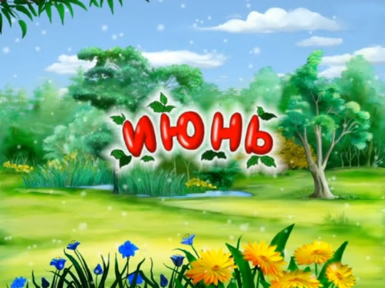
Утверждаю:
директор
МБУК «МЦРДК» Иссинского района
Пензенской области
И.В.Панькина____________
План
на июнь 2023 года

№  п/п | Наименование  мероприятий | Форма работы | Дата и место проведения | Возрастная категория | Ответственный
1 | « Сказочный город детства»  0+ | Праздник для больших и маленьких детей | 01.06.2023  11.00  РДК | Все категории населения | Букарёва О.А.
2 | «Здравствуй лето»  0+ | Серия конкурсов | 06.06.2023  12.00  РДК | Дети младшего и среднего школьного возраста | Антонова О.А.
3 | «Мультландия»  0+ | Интересный час.  Ко Дню рождения студии союзмультфильм | 09.06.2023  13.00  Площадь РДК | Дети младшего и среднего школьного возраста | Антонова О.А.
4 | « Я в этом поселке живу…»  0+ | День посёлка  Торжественное мероприятие, концерт | 12.06.2023  10.00  Берёзовый парк | Все категории населения | Касьянова Г.А.
5 | «Звёздный час»  0+ | Игра | 14.06.2023  12.00  МЦРДК | Дети младшего и среднего школьного возраста | Антонова О.А.
6 | «На семи ветрах»  0+ | IIМузыкально - поэтический фестиваль, посвящённый творчеству поэтессы Лидии Ивановны Терёхиной (Дорошиной) | 17.06.2023  10.00  Берёзовый парк | Все категории населения | Хрипунова Е.В.
7 | «Не оборви свою жизнь»  12+ | Беседа - диалог | 20.06.2023  11.00  РДК | Дети старшего школьного возраста | Антонова О.А.
8 | «А когда то было так»  12+ | Посиделки на завалинке | 21.06.2023  12.00  РДК | Люди пожилого возраста | Денисова Е.В.
9 | «Солнце, воздух и вода»  0+ | Развлекательная мозаика | 23.06.2023  11.00  РДК | Дети младшего и среднего школьного возраста | Антонова О.А.
10 | «Молодёжный MIKS»  12+ | Вечер отдыха  День молодёжи | 25.06.2023  21.00  Берёзовый парк | Молодёжь | Денисова Е.В.
11 | «До, ми, соль »  0+ | Песенный марафон | 28.06.2023  11.00  РДК | Дети младшего и среднего школьного возраста | Антонова О.А.

